RELATÓRIO GESTOR DE PARCERIA DECRETO Nº 30/2017 PRESTAÇÃO DE CONTAS |  |  |  |  | DATA EMISSÃO RELATÓRIO:
PROCESSO  ADMINISTRATIVO | ORIGEM |  |  | Nº | (X) PARCIAL
Nº005.2024 | CHAMAMENTO PÚBLICO (X) |  |  |  | ( ) FINAL
 | DISPENSA ( )
 | EMENDA PARLAMENTAR ( )
 | INEXIGIBILIDADE ( )
PARCERIA Nº: | 1. TERMO DE COLABORAÇÃO Nº 005/2024
PARCEIRO: | ORGANIZAÇÃO DA SOCIEDADE CIVIL  Associação de Apoio Social e Cultural Renascer
CNPJ: | 05.956.125/0001-03 | PERÍODO: | Abril, Maio e Junho de 2025
ENDEREÇO/SEDE | Rua Agripino Lima, 181, Inconfidentes - Contagem/MG
RESPONSÁVEL | Presidente da OSC:  Maria Imaculada Carmo Silva Gomes
OBJETO DA PARCERIA: | Celebração de termo de colaboração para operacionalização de projetos de potencialização da Política Pública de Segurança Alimentar Nutricional e Agroecologia do município de Contagem, por meio do Programa Municipal de Abastecimento e Complementação Alimentar/Banco de Alimentos.
VALOR TOTAL: | R$ 830.218,39 (oitocentos e trinta mil, duzentos e dezoito reais e trinta e nove centavos)

PERÍODO DE VIGÊNCIA DA PARCERIA: 15/07/2024 - 01/07/2025
GESTORA RESPONSÁVEL PELA PARCERIA: Luciana Soares de Barros Alcantara
Matrícula: 1616213

RELATÓRIO

- – DESCRIÇÃO DAS ATIVIDADES:

Metas estabelecidas no plano de trabalho conforme detalhamento abaixo.

- – ANÁLISE DAS ATIVIDADES:

Banco de Alimentos

Os Bancos de Alimentos, são equipamentos públicos de segurança alimentar nutricional instituídos como estratégia de combate à pobreza e à fome. Têm o objetivo precípuo, contribuir com a redução do desperdício, recebendo alimentos de onde sobra e doando aonde falta, reduzindo a Insegurança Alimentar e Nutricional.

São arrecadados géneros alimentícios, sem valor comercial doados por empresas do setor, alem de setores públicos e são destinados às entidades da rede socioassistencial.

Público-alvo: População em situação de vulnerabilidade social, insegurança alimentar e nutricional vinculadas ao Sistema Único de Assistência Social e Instituições Públicas ou Privadas caracterizadas como Prestadoras de Serviços de Assistência Social, de Proteção e Defesa Civil, Unidades de Ensino, Órgãos de Justiça, Saúde e demais Unidades de Alimentação e Nutrição.

Metas a serem executadas:

8.2 ETAPAS/ CRONOGRAMA DE EXECUÇÃO
Nº DA META | Nº DA ETAPA/ AÇÃO | DESCRIÇÃO DA ETAPA/AÇÃO | UNI DADE | QUANTI DADE | DATA INÍCIO | DATA TÉRMINO | VALOR PREVISTO
1 | 1 | Manter serviço de dedetização e desratização atualizadas. | 12 | Mensal | 15/07/2024 | 01/07/2025
1 | 2 | Manter serviço de limpeza de caixa d’água e análise de potabilidade da água atualizadas. | 2 | Semestral | 15/07/2024 | 01/07/2025
1 | 3 | Manter a estrutura física do imóvel adequada ao recebimento, processamento e distribuição de alimentos. | Unidade | 1 | 15/07/2024 | 01/07/2025
2 | 4 | Reparo e manutenções de equipamentos danificados, como: câmara fria, transpalets, termômetros, refrigeradores, entre outros | Não se aplica | Não se aplica | 15/07/2024 | 01/07/2025
2 | 5 | Manutenções preventivas nos equipamentos do Banco de Alimentos | Não se aplica | Semestralmente | 15/07/2024 | 01/07/2025
2 | 6 | Alvarás Sanitário, de Localização e de Funcionamento atualizados | Não se aplica | Anualmente | 15/07/2024 | 01/07/2025
3 | 7 | Recrutar, selecionar e manter recursos humanos qualificados para o desempenho das funções no Banco de Alimentos | Pessoas | 14 | 15/07/2024 | 01/07/2025
3 | 8 | Fornecer e repor uniformes e equipamentos de proteção individual (EPI) para garantir identificação e segurança no trabalho | Unidade | Conforme demanda | 15/07/2024 | 01/07/2025
4 | 9 | Apoiar e subsidiar capacitações de EAN, seguindo as normas das legislações sanitárias, nos temas de combate ao desperdício, Boas Práticas, alimentação saudável, entre outros, incluindo produção de material educativo e informativo podendo ser coletivas, na Cozinha Pedagógica do BA ou nas instituições | Número de capacitações | 20 | 15/07/2024 | 01/07/2025
5 | 10 | Realizar visitas técnicas de acompanhamento e monitoramento em todas as entidades cadastradas no Banco de Alimentos | Visitas | 60 | 15/07/2024 | 01/07/2025
6 | 11 | Arrecadar, fazer a triagem e distribuir os alimentos doados às entidades cadastradas | Toneladas | 300 | 15/07/2024 | 01/07/2025

METAS

Meta 1. Manter serviço de dedetização e desratização atualizadas.
Nos meses de análise do referido termo de cooperação, observa-se que a Meta foi cumprida.
Observação:
Durante o período de analise, foi observado a ausência do laudo referente a dedetização e desratização da execução de julho de 2024. Deste modo, apresento como recomendação a entrega deste documento para que esteja arquivado no equipamento – Banco de Alimentos, como forma comprobatória da ação.

Meta 2. Manter serviço de limpeza de caixa d’água e análise de potabilidade da água atualizadas.

Meta cumprida.
O atendimento da meta tem seguido a programação do Plano de Trabalho.

Meta 3. Manter a estrutura física do imóvel adequada ao recebimento, processamento e distribuição de alimentos.
Meta cumprida.

Meta 4. Reparo e manutenções de equipamentos danificados, como: câmara fria, transpalets, termômetros, refrigeradores, entre outros

Meta cumprida parcialmente.

As manutenções necessárias foram realizadas, sendo:
Ajuste na torneira da área de triagem (29/04/25);
Ajuste na paleteira;
Troca do ralo abre e fecha da cozinha pedagógica;
Ajuste na entrada do forno da cozinha;
Ajuste na tampa e pedal da lixeira da cozinha pedagógica (maio/25);
Ajuste na torneira da cozinha pedagógica.

Não foram realizadas manutenções na câmara fria e nos termómetros.

Meta 5. Manutenções preventivas nos equipamentos do Banco de Alimentos

Meta cumprida parcialmente. Não foram realizadas manutenção preventiva na câmara fria e nos termômetros.

Meta 6. Alvarás Sanitário, de Localização e de Funcionamento atualizados

Meta cumprida.

Alvará Sanitário emitido em atendimento ao Processo 00894/2025-03A e é válido até 28 de abril de 2026.

Vale destacar que o equipamento tem uma declaração de dispensa do alvará de localização e funcionamento.

Meta 7. Recrutar, selecionar e manter recursos humanos qualificados para o desempenho das funções no Banco de Alimentos
Meta cumprida parcialmente, pois, até a presente data não houve o preenchimento do quadro de funcionários.
Meta 8. Fornecer e repor uniformes e equipamentos de proteção individual (EPI) para garantir identificação e segurança no trabalho

Meta cumprida.
Os uniformes e EPI’s necessários foram entregues.

Meta 9. Apoiar e subsidiar capacitações de EAN, seguindo as normas das legislações sanitárias, nos temas de combate ao desperdício, Boas Práticas, alimentação saudável, entre outros, incluindo produção de material educativo e informativo podendo ser coletivas, na Cozinha Pedagógica do BA ou nas instituições

Meta cumprida.
Nos meses de análise do referido termo de cooperação, foram realizadas 10 (dez) capacitações conforme descrito abaixo:

Recepção Banco Santa Luzia, Nova Lima e Betim 07/04;
Bate Papo Bem me Quero 09/04;
Oficina: Saúde do Idoso 24/04;

Treinamento: Higienização das Mãos 08/05;
Vida mais Saudável: Avaliação Física e Roda da Vida 09/05;
Oficina: Cuidados com os seus alimentos- edição 2 21/05;
Treinamento: Função Isaque 26/05;
Semana Desperdício dos Alimentos 26/05 a 30/05;

Vida Doce Sem Açúcar- Restaurantes Populares 09 a 11/06;
Oficina: Aproveitamento Integral dos Alimentos 25/06

Meta 10. Realizar visitas técnicas de acompanhamento e monitoramento em todas as entidades cadastradas no Banco de Alimentos

Meta cumprida. Nos meses de análise do referido termo de cooperação, foram realizadas 20 (vinte) visitas técnicas institucionais, conforme apresentado abaixo:

Visita Instituição Renascer em 04/04;
Visita Instituição Shekinah em 04/04;
Visita Instituição CEI Lírio do Vale em 14/04;
Visita Instituição Cozinha Solidária em 14/04;
Visita Instituição CEI Paraíso Infantil em 14/04;
Visita Instituição Lar Criança Vida em 30/04;
Visita Instituição Lar Efatá em 30/04;

Visita Instituição AMONP em 12/05;
Visita Instituição São Domingos Sávio em 12/05;
Visita Instituição JUC em 12/05;
Visita Instituição ACROS em 12/05;
Visita Instituição Casa do Idoso em 26/05;
Visita Instituição Lar Maria Clara em 26/05;
Visita Instituição Deficientes de Contagem em 26/05;
Visita Instituição Noaha em 26/05;

Visita Instituição Casa de Apoio Unidade Riacho em 02/06;
Visita Instituição Lar de Marcos em 02/06;
Visita Instituição CEI Dona Belinha em 18/06;
Visita Instituição CEI Lago Azul em 18/06;
Visita Instituição CEI Pequeno Príncipe em 18/06

Meta 11. Arrecadar, fazer a triagem e distribuir os alimentos doados às entidades cadastradas

Meta cumprida parcialmente, de acordo com tabela a seguir:

Período | Arrecadação (kg)
Abril/2025 | 23.880,30
Fevereiro/2025 | 31.256,63
Março/2025 | 30.532,21

RESULTADOS ALCANÇADOS

O funcionamento do Banco de Alimentos ocorreu de forma satisfatória, com o recolhimento e a distribuição de alimentos para as instituições cadastradas.

As visitas institucionais foram realizadas, alcançando a meta indicada no plano de trabalho.

A meta de arrecadação foi cumprida parcialmente, sendo alcançada nos meses de maio e junho/25. Tal alcance se justifica devido às articulações entre a Rede Metropolitana dos Bancos de Alimentos, alem da execução do programa de Aquisição de Alimentos.

- – RESUMO DE RELATÓRIOS DE VISITAS

Não foram encontradas irregularidades e informações não condizentes com o presente relatório.
- - INDÍCIOS DE IRREGULARIDADES ( X ) NÃO ( ) SIM

Não foram observadas irregularidades neste período.
A análise da parte financeira fica a cargo da Diretoria de Prestação de Contas.
- – VALORES EFETIVAMENTE TRANSFERIDOS PELA ADMINISTRAÇÃO PÚBLICA MUNICIPAL

Valor repassado até a data do relatório: R$ 761.350,15

Valor restante a ser desembolsado até o fim da parceria: Não consta valor a ser repassado.

Administração está cumprindo o cronograma de desembolso:
( x ) SIM ( ) NÃO
- – ANÁLISE DOS DOCUMENTOS COMPROBATÓRIOS DE DESPESAS (Em
caso de irregularidade)

Não se aplica.

- - ANÁLISE DAS EVENTUAIS AUDITORIAS REALIZADAS PELO CONTROLE INTERNO E EXTERNO
Não se aplica.

CONCLUSÃO
Foi possível concluir que a OSC comprovou a execução das metas estabelecidas na parceria e prestou contas de forma correta?
( ) SIM
(x) SIM COM RESSALVAS
( ) NÃO

A partir do acompanhamento da execução e atendimento das demandas do trimestre em analise, podemos observar a falta de cumprimento de algumas ações como:

Não foram realizadas manutenção preventiva na câmara fria e nos termômetros – Meta 4 e quadro de funcionários defasado, de acordo com a Meta 7.

Quanto ao repasse da ultima parcela, em 15 de julho de 2025 foi encaminhado pela OSC - Associação de Apoio Social e Cultural Renascer, o oficio Nº030/2025/AASCR referente a anuência para suspensão do repasse da 12ª parcela da parceria no valor de R$ 68.868,19.

Assinatura da gestora

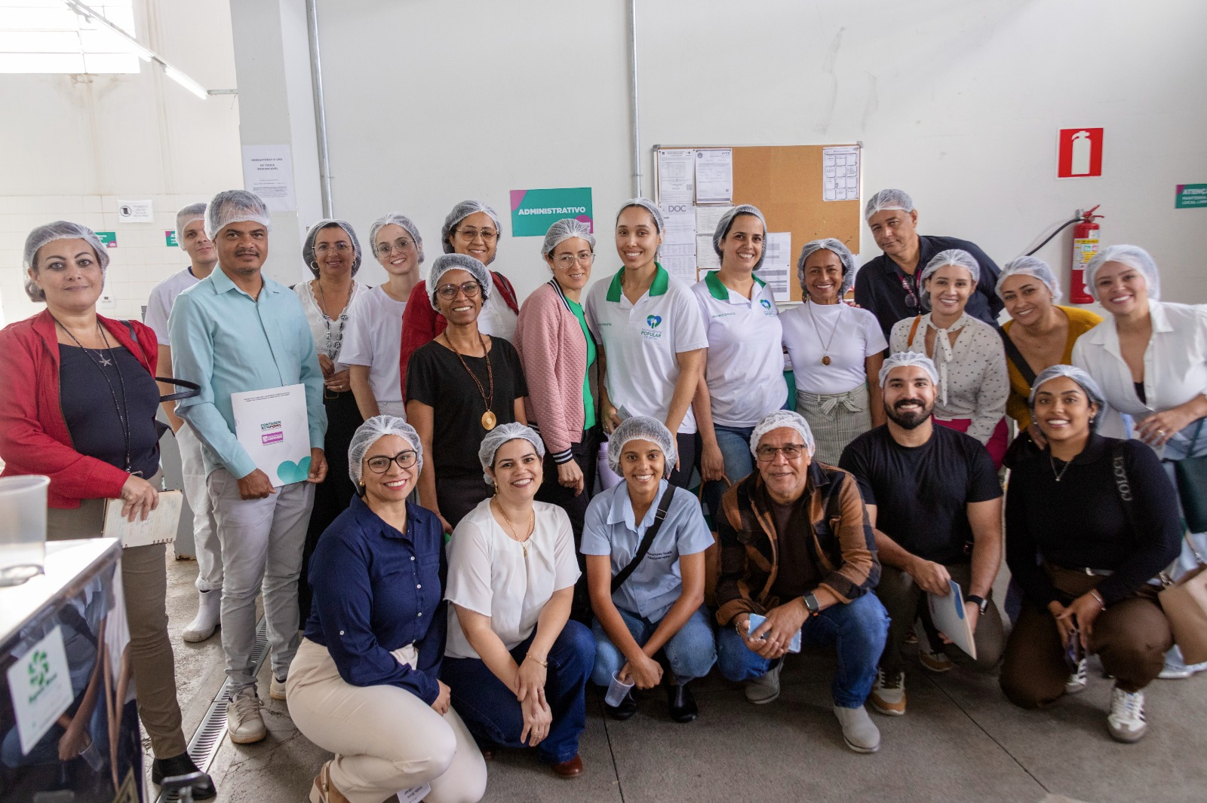
O Banco de Alimentos de Contagem recebeu as equipes dos Bancos de Alimentos de Betim,
Nova Lima e Santa Luzia. Abril-2025
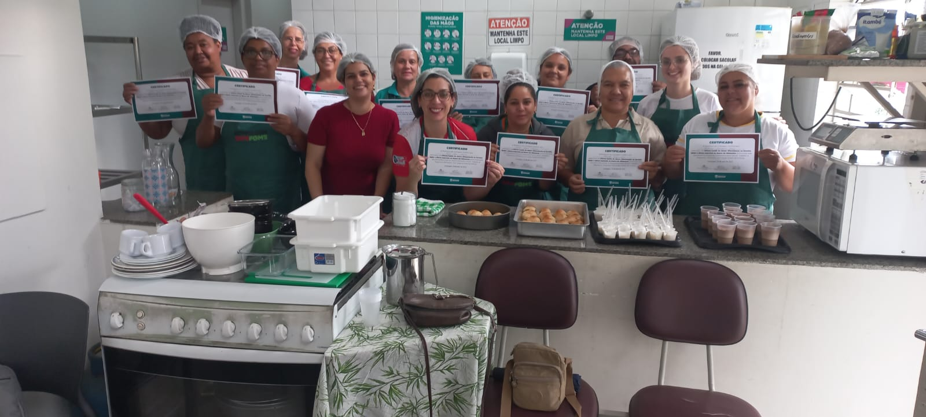
Oficina Saúde do Idoso. Abril-2025

Visitas Institucionais:
